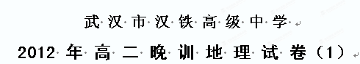
命题人：黄自龙 时间：2012年10月
一、单项选择题：在每题给出的四个选项中，只有一项是最符合题意的。本大题共25小题，每小题2分，共50分。
读下图，回答1～2题。

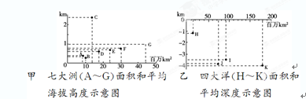
1．某两洲面积之和与某大洋面积十分接近，它们是 ( )
A．亚洲、北美洲与大西洋 B．亚洲、非洲与印度洋
C．欧洲、北美洲与大西洋 D．欧洲、非洲与印度洋
2．从B大洲最大港口至G大洲最大港口，沿最短海上航线所经过的海峡依次是下图中的( )
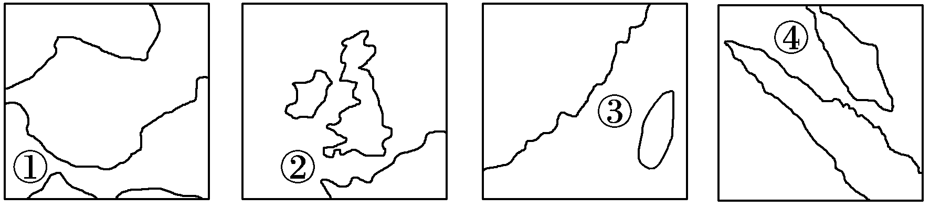
A．①②③④ B．①②④③
C．②①③④ D．②①④③
下表为某国家四个城市的有关资料。据表回答3～4题。
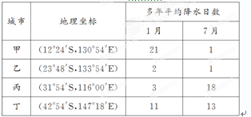
3.四城市中，夏半年盛行风风向基本相同的城市是 ( )
A．甲、乙 B．乙、丙 C．甲、丁 D．丙、丁
4．影响丙地7月降水日数多的主要原因是 ( )
A．副热带高压控制 B．气流受地形抬升
C．受海洋西风控制 D．受海洋信风控制
5．下图为某区域海上航线示意图。在一艘驶往大西洋的轮船上，船员在图中①处看到了海上日出景观，此时为世界时(中时区区时)4时。下列叙述正确的是 ( )
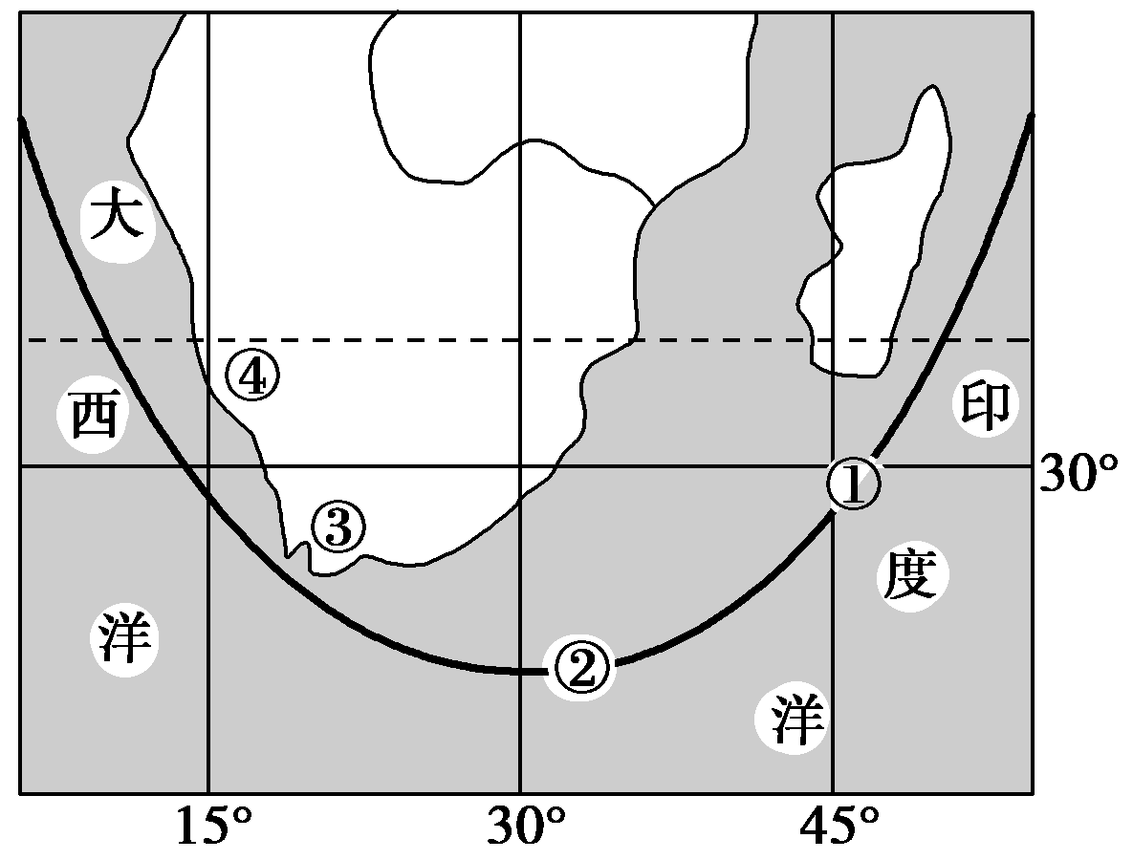
A．①处该船逆水航行 B．②处风平浪静
C．③地河流正值丰水期 D．④地森林密布

读世界四个主要大洲年径流总量和人口总量比较图，回答6～8题。

6．四大洲中，人均径流量最多的是 ( )
A．欧洲 B．亚洲
C．北美洲 D．南美洲
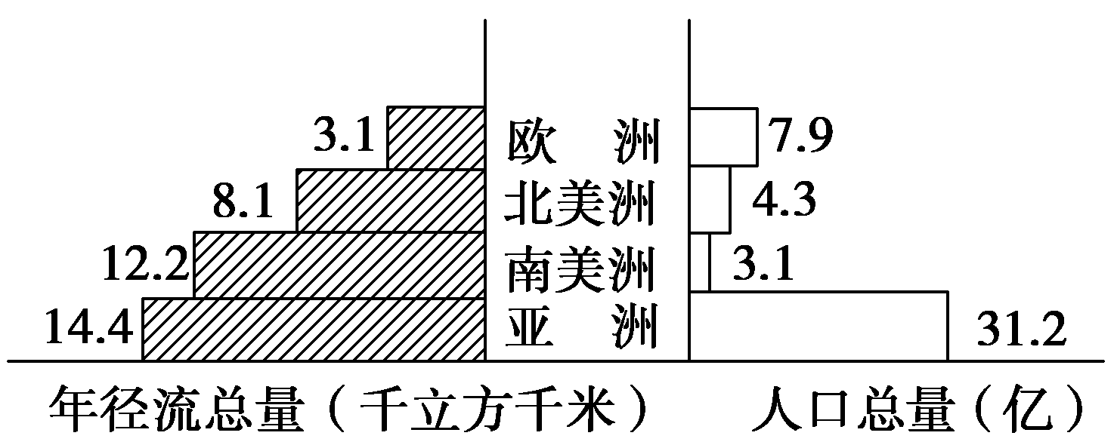
7．北美洲的面积大于南美洲，但年径流量却较少，这主要是因为该洲 ( )
A．地形较平坦，不利于储水
B．气候干燥，降水总量小
C．海岸线平直，不利于水汽进入
D．植被稀少，涵养水源少
8．从图中信息可以得出，目前世界上许多国家闹水荒的原因是 ( )
A．水资源总量不足 B．水资源空间分布不均
C．水资源污染严重 D．水资源时间分配不均
读图，回答9～10题。
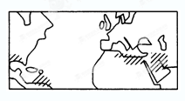
9．图中阴影的部分，最可能表示的是( )
A．世界人口最密集区
B．世界工业集中分布区
C．世界商品粮主要产区
D．世界石油主要产区
10．阴影附近地区可能存在的问题是( )
A．贫困人口集中分布，数量巨大
B．外向型经济发达，造成人才外流
C．资源生产、加工或运输时，容易造成污染
D．过度开垦，造成水土流失严重
下图是某国居民在进行宗教活动。根据图示完成11～12题。
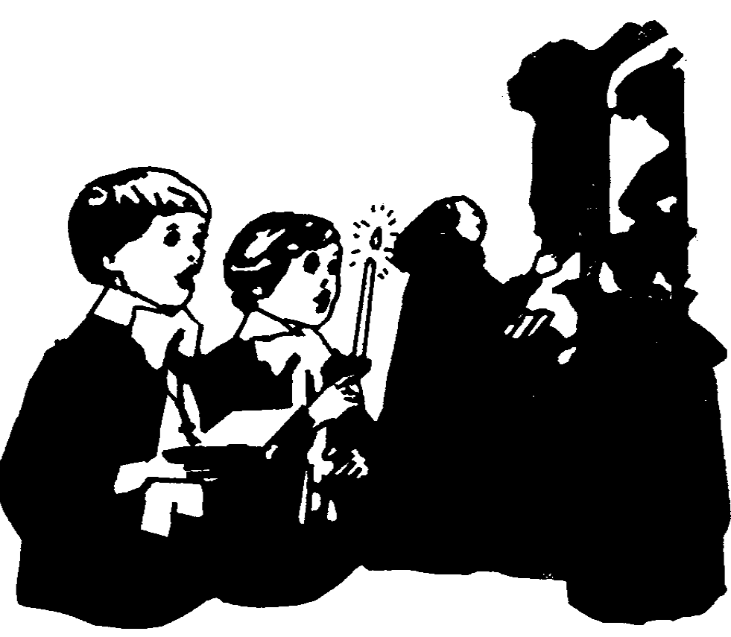
11．这种宗教代表性的建筑是 ( )
A．佛寺 B．清真寺
C．聚落 D．教堂
12．这种宗教目前主要分布在 ( )
A．欧洲、美洲和大洋洲
B．亚洲东部、东南部
C．亚洲西部、非洲北部和东部
D．亚洲北部、欧洲、非洲

2012年1月1日是世界最大的自由贸易区——中国—东盟自由贸易区启动两周年纪念日，两年来贸易区发展非常迅速，读甲、乙两图回答13～15题。
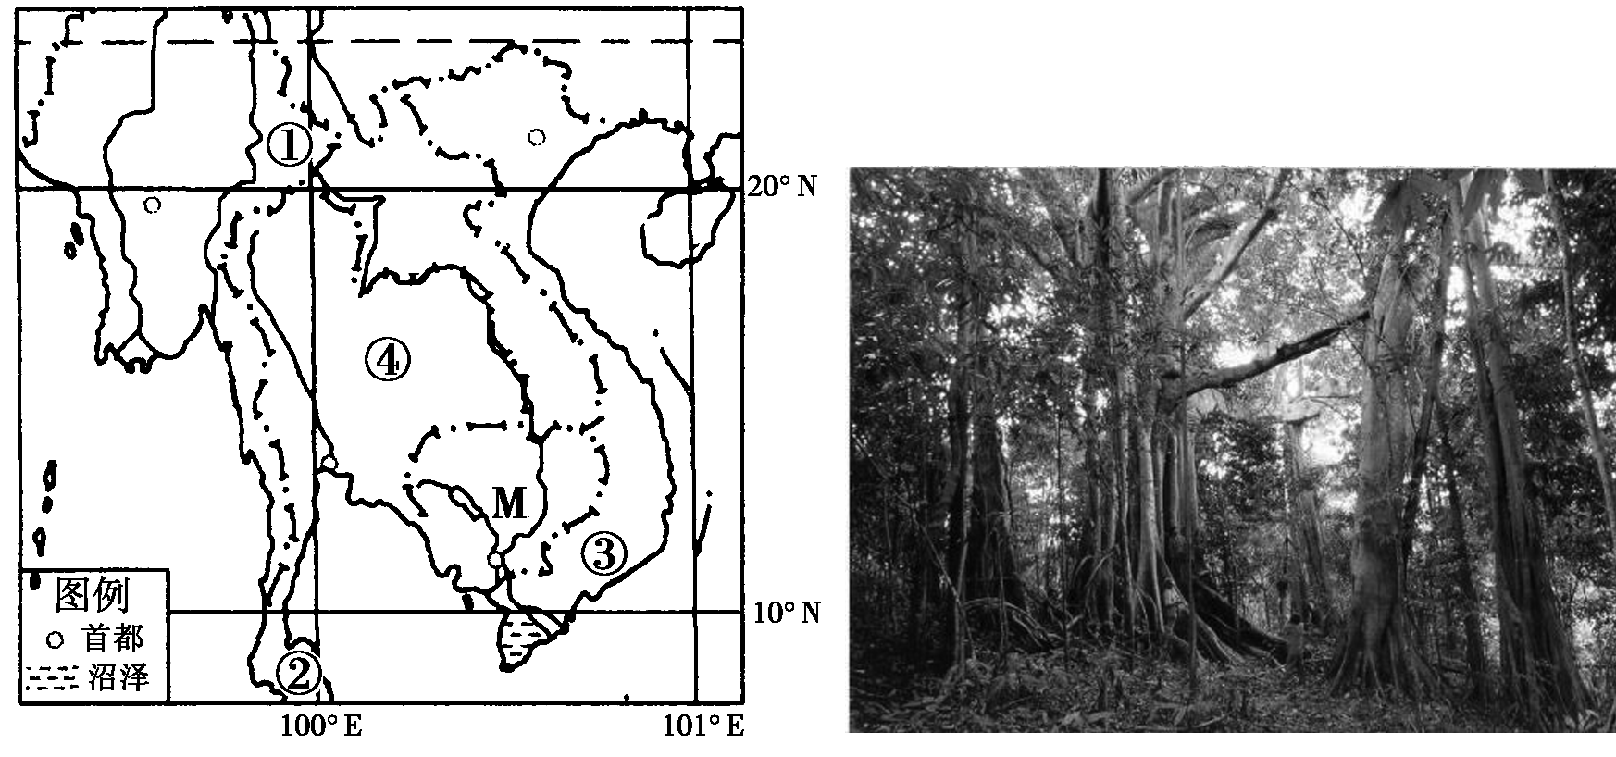
甲 乙
13．M湖与东南亚最大河流——湄公河相通，M湖水面面积处于增加的时期一般出现在( )
A．全年 B．1～6月 C．5～10月 D．10月～次年5月
14．乙图景观出现在甲图的 ( )
A．①地 B．②地 C．③地 D．④地
15．下列属于中国与东盟各国经济合作的有利条件的是 ( )
①东南亚各国华人华侨众多
②中国与东盟各国自然地理环境相同
③中国与东盟各国在资源和经济上具有互补性
④基于“反恐”的需要
A．①② B．②④ C．①③ D．③④
下图为“某区域年等降水量线图”(单位：mm)，读图回答16～17题。
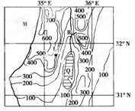
16．导致图中L地与R地降水量差异的主要原因可能是( )
A．纬度位置 B．离海的距离
C．地形 D．植被
17．下列说法正确的是 ( )
A．M海区属于印度洋
B．Q湖是世界上最深的湖泊
C．该区域为热带草原景观
D．油橄榄是该区域主要农作物之一

下图为以塔里木盆地某点(O)为中心向a、b、c三个方向绘制的地形剖面图。据此回答18～19题。
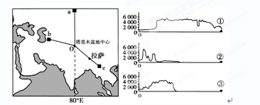
18．根据图判断图中剖面图对应正确的是 ( )
A．a—① b—② c—③ B．a—② b—③ c—①
C．a—① b—③ c—② D．a—③ b—② c—①
19．关于a、b、c三条线路上的地理事物符合实际情况的是 ( )
A．a线沿途资源丰富，矿井广布、工业城市密集
B．b线地区农业发展的优势因素有热量充足，年较差大
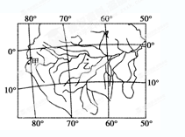
C．c线地区地质条件脆弱，多地热和水力资源
D．a、b、c三条线路中河流都以内流河为主，水源不足

读下图，回答20～22题。
20．图示河流所在地形区突出的地理特征是 ( )
①气候湿热 ②人口稀疏
③城市密集 ④商品谷物农业发达
A．①② B．③④
C．①④ D．②③
21．该河流河口海域 ( )
A．国际海运繁忙 B．是“淡水海”
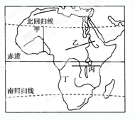
C．台风多发 D．有世界著名渔场
22．甲、乙两地自然带明显不同的主要影响因素分别是( )
A．地形、暖流 B．寒流、地形
C．寒流、大气环流 D．地形、大气环流

读下图和材料，回答23～24题。
2011年2月1日22∶00，北京某个背包客从首都机场出发，中途在迪拜转机停留6个小时，共飞行了9小时，到达12°E附近非洲某机场。他在博客中有这样一段描述：“从小镇出发后，处处是绿色的密林，湿热的感觉非常明显。继续前行，枯黄的草木逐渐减少。几天后，乘坐的越野车在驰骋时卷起粉末一样的细沙，连呼吸的都是沙子，很多地方都能捡到湖盐的结晶体——好看的沙漠玫瑰。”
23．他到达非洲某机场的时间是 ( )
A．2月1日6：00 B．2月2日12：00
C．2月1日18：00 D．2月2日6：00
24．上图中的四条旅游线路与博客中描述的景观变化一致的是 ( )
A．甲 B．乙 C．丙 D．丁
25．2011年4月，中国、巴西、俄罗斯、印度和南非五国在我国举行了金砖国家领导人第三次会晤。下列说法正确的是 ( )
①金砖五国地处东半球
②南非与巴西的人口均以黑色人种为主
③中国的经济总量在金砖五国中位居第一
④俄罗斯是金砖五国中唯一地跨两大洲的国家
A．①② B．①③ C．②④ D．③④

二、综合题
26．阅读相关材料，回答下列问题。
材料一 某海域海底地形剖面图。
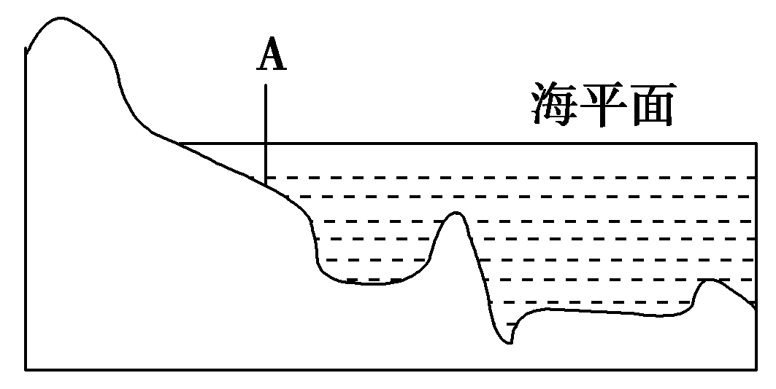
图a
材料二 部分岛屿轮廓图。

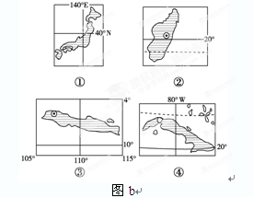
(1)图a中代号A的海底地形名称是：___ _____ 。
(2)图b中①所对应的国家主要的农业地域类型是________ 。
(3)图b四幅图中的岛屿所在海域的海底地形剖面图与图a最吻合的是________ (填数码)。
(4)当北京地区坐北朝南的房屋内，正午阳光照射面积最大时，图b中各岛正午太阳高度由大到小排列是________ 。

27．读下面两幅世界某区域图，回答下列问题。
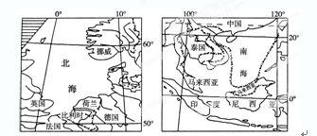
(1)分析南海的南面沿岸多发地质灾害的原因。

(2)从农业区位选择的角度，指出泰国、马来西亚、印度尼西亚三国盛产天然橡胶的自然因素。

(3)比利时、荷兰、挪威要从东南亚进口天然橡胶，请选择合理的运输方式，并说明理由。

(4)若左图中阴影区域为黑夜，则这天北半球的昼夜长短情况是________ ，一艘从东南亚运天然橡胶前往荷兰的货轮，在北印度洋海域的航行情况是( )
A．顺风逆水 B．逆风顺水
C．顺风顺水 D．逆风逆水

27．读下列材料，回答问题。
材料一 亚马孙河水系图。
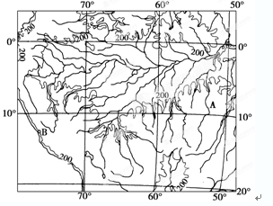

材料二 亚马孙河中游水量的季节变化。
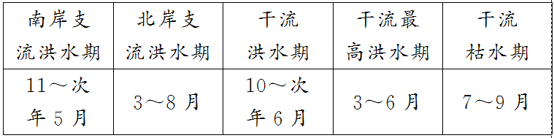
(1)为什么亚马孙河中游干流的洪水期出现在10～次年6月，最高洪水期在3～6月？

(2)A国从20世纪70年代开始发展燃料乙醇，目前是世界上最大的燃料乙醇生产国，拥有世界上最多的使用燃料乙醇的轿车。该国燃料乙醇消费从2008年开始超过汽油消费量，燃料乙醇已成为该国私家车的主要燃料。试分析A国燃料乙醇发展迅速的原因有哪些？

(3)B城市是某国家首都，人口500多万，其气候特征是怎样的？该城市水源主要来自哪里？

29．读甲图和乙图，完成下列问题。

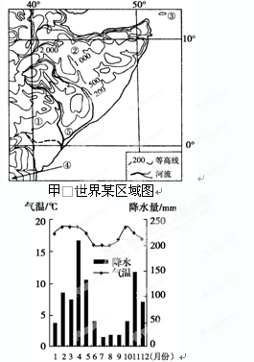
乙 ④地各月气温与降水量变化图
(1)简述该区域的地形特征，并说出①、②两地地形类型。

(2)为什么③海区7月经常出现浓雾？

(3)简析④地的气候特征。

(4)分析⑤地发展农业生产的自然条件。

高二地理晚训（1）答案
- 选择题：
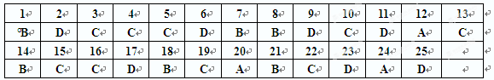
- 综合题：
26. (1)大陆架 (2)季风水田农业 (3)① (4)②③④①

27. (1)南海地处亚欧板块与印度洋板块、太平洋板块的交界处，地壳运动比较活跃，多发生火山、地震。
(2)热量充足，降水丰沛，土壤肥沃。
(3)海洋运输。都为沿海国家，海运便利，海运成本低，适合运输大宗货物；橡胶运输时限要求不高。
(4)昼短夜长 C

28.(1)亚马孙河中游干流的洪水期出现在10～次年6月，因为亚马孙河中游南侧支流全部在南半球，且较多较长，干流也位于南半球，10～次年6月赤道低气压带主要在赤道以南，南侧支流和干流降水较多，水量大。中游干流最高洪水期3～6月，因为此时正值南岸支流和北岸支流叠加期。
(2)A国(巴西)石油较缺乏；甘蔗、玉米等产量大，发展乙醇的原料丰富；并且燃料乙醇环保；价格也低于汽油。
(3)温和干燥，多雾。冰川融水和河流水、地下水。

